CONTRAT DE PARTENARIAT ENTRE LES ÉLÈVES DE LA FILIÈRE SAF ET L’ECCG MARTIGNY, 2016 – 2017

Cher_ère élève de la filière SAF,

Tes performances sportives ou artistiques t’ont permis d’intégrer la structure Sport – Art – Formation (SAF) de l’École des métiers du commerce de Martigny.
Cette structure t’apporte son soutien afin que tu puisses allier succès scolaire et entraînement sportif ou artistique de haut niveau.
L’École possède le label « Swiss Olympic Partner School ». Elle intègre dans sa ligne directrice une philosophie du sport de performance.

L’appartenance à cette filière entraîne certains droits et obligations pour toi, artiste ou sportif, et pour l’école. Le présent contrat de partenariat permet de poser les bases de ta réussite scolaire et sportive ou artistique.

DROITS DE L’ATHLÈTE OU DE L ‘ARTISTE

Pour te permettre de mettre en accord formation scolaire, entraînements sportifs, compétitions et cours artistiques, tu disposes d’une structure adéquate qui comprend :
- un programme scolaire réparti sur 4 ans (+ 1 année en entreprise) au lieu de 3 ans dans le cycle normal.
- un horaire adapté t’offrant du temps pour tes entrainements, compétitions, répétitions ou concerts
- un suivi scolaire à distance (E-learning)
- un système efficace d’enseignement d’appui et de rattrapage
- une heure hebdomadaire facultative d’encadrement permettant un rattrapage de la matière
- des cours d’enseignement spécifique sur des sujets portant sur l’alimentation, l’entraînement mental, le dopage, le fair-play, etc.
- une flexibilité dans le traitement des demandes de congé pour participer à des compétitions, à des activités artistiques
- une flexibilité dans le traitement des demandes du renvoi ou du fractionnement des examens, de la remise des devoirs, etc. lors d’absence prolongée
- deux semaines de congés planifiés par année te permettant soit une pratique intensive de tes activités sportives ou artistiques, soit des stages pratiques en entreprise
- un suivi personnalisé par la mise en place d’entretiens d’évaluation personnelle
- un lien étroit avec tes entraineurs ou responsables artistiques et professeurs

OBLIGATIONS DE L’APPRENTI_E

Pour réussir ta formation professionnel en parallèle avec la pratique de ton sport ou de ton activité artistique tu dois montrer un degré de motivation et d’engagement avéré . Cet engagement doit se traduire par des comportements adéquats décrits ci-dessous :

- respecter les sept principes de la Charte d’éthique du sport édictée par Swiss Olympic
- respecter les règles de conduite ‘’cool and clean’’
- respecter le règlement de l’École de commerce et de culture générale de Martigny
- informer ta coordinatrice de ton planning d’entrainements ou d’activités annuels au moyen du document SAF_planning_16-17*
- informer régulièrement ta coordinatrice de tes résultats à l’adresse suivante defayes.manuela@eccgmartigny.ch
- fournir tous les justificatifs et signatures adéquats lors de demandes de congé pour les absences liées directement à la pratique encadrée de sport ou d’activité artistique ; celles-ci sont de type ‘’non comptabilisées’’
(Les séances de physiothérapie doivent impérativement avoir lieu durant les heures libres.)
- lors d’absences prolongées, prendre prendre contact avec les professeurs concernés avant le départ afin de connaître le programme vu au cours et les modalités de rattrapage scolaire
- participer obligatoirement aux activités sportives et culturelles même si celles-ci ont lieu hors de l’horaire scolaire SAF (promenade d’automne, spectacles, joutes sportives …). En cas d’activité artistique, d’entraînement ou de compétition, une demande de congé particulier doit être faite à la direction selon les directives reçues
- se confronter à la réalité économique en réalisant deux semaines de stage (1SA, 2SA, 3SA) par année scolaire et rédiger un rapport de stage selon les directives de son professeur de français (un stage sportif ou artistique peut remplacer ce stage pratique)

REMARQUE IMPORTANTE
La priorité reste l’école et le programme scolaire, la Direction peut exiger une présence scolaire quand elle la juge nécessaire.
Tout manquement de la part de l’élève à l’un des engagements précités peut entraîner des mesures disciplinaires de la part de la Direction.

* tous les documents sont en téléchargement sur le site de l’école :
http://www.eccgmartigny.ch/sportifs-et-artistes/sa-telechargements

SIGNATURES

Contrat de partenariat entre l’École des métiers du commerce de Martigny, représentée par son directeur M. Jean-Philippe Lonfat et par sa coordinatrice SAF, Mme Manuela Défayes et le jeune sportif ou artiste soussigné intégré à la structure SAF de l’ECCG de Martigny, année scolaire 2015-2016.

Par ma signature, je confirme avoir bien lu et compris ce contrat de partenariat. J’ai également pris connaissance de mes droits et obligations et m’engage à les suivre.

Nom Prénom
Classe
Activité sportive ou artistique Niveau
Entraineur / Responsable
Nom Prénom
No de téléphone
Adresse mail
Date

NB. Ce document dûment signé est à remettre à votre titulaire pour le ve 2 septembre au plus tard.

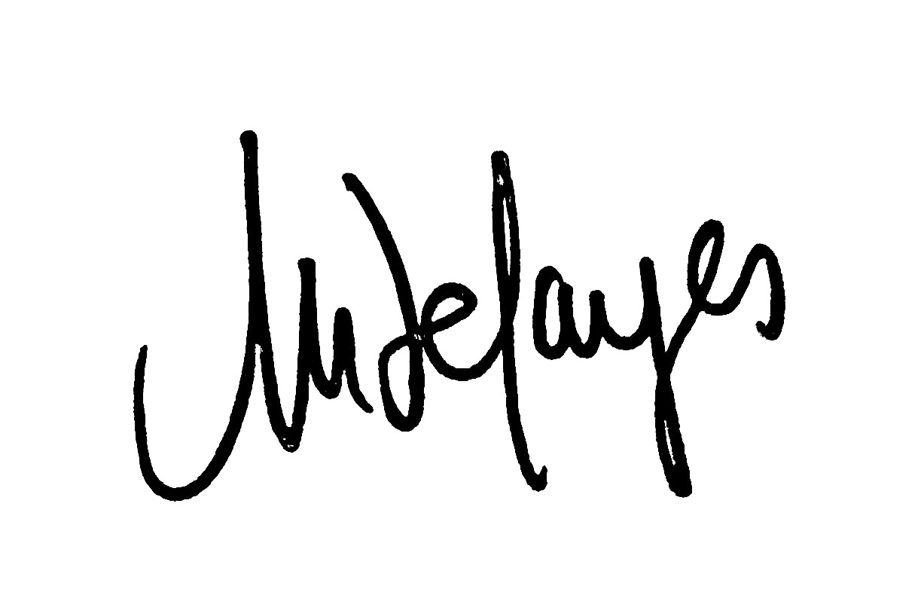
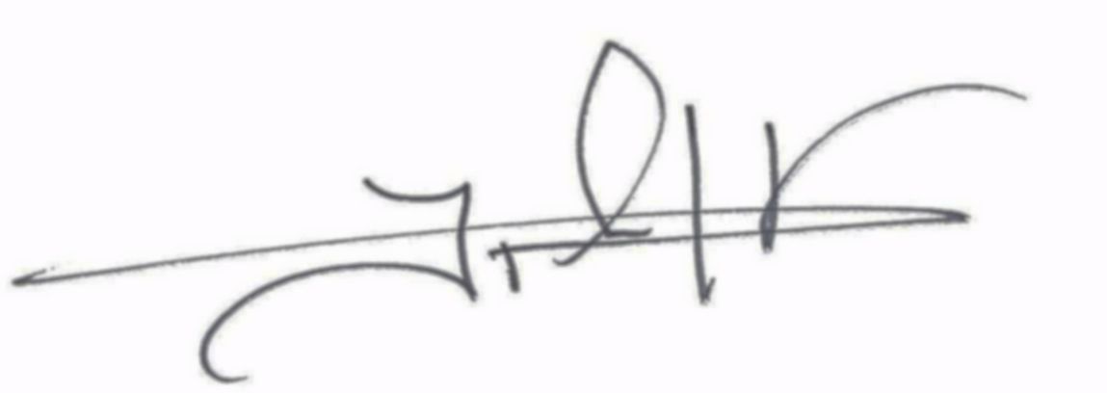
Manuela Défayes, Coordinatrice S-A-F Jean-Philippe Lonfat, Directeur

Signature de l’élève

Signature des parents ou de représentant légal

Directives réglant l’attribution des labels de qualité de Swiss Olympic à l’établissement de la formation proposant un modèle de promotion de sport spécifique, août 2010
Critères spécifiques pour l’admission en structure SAF (Sport–Arts–Formation), DECS 2012
Lignes directrices S-A-F, DECS août 2007, 4. Principes

